La correction des activités de mardi 7 avril
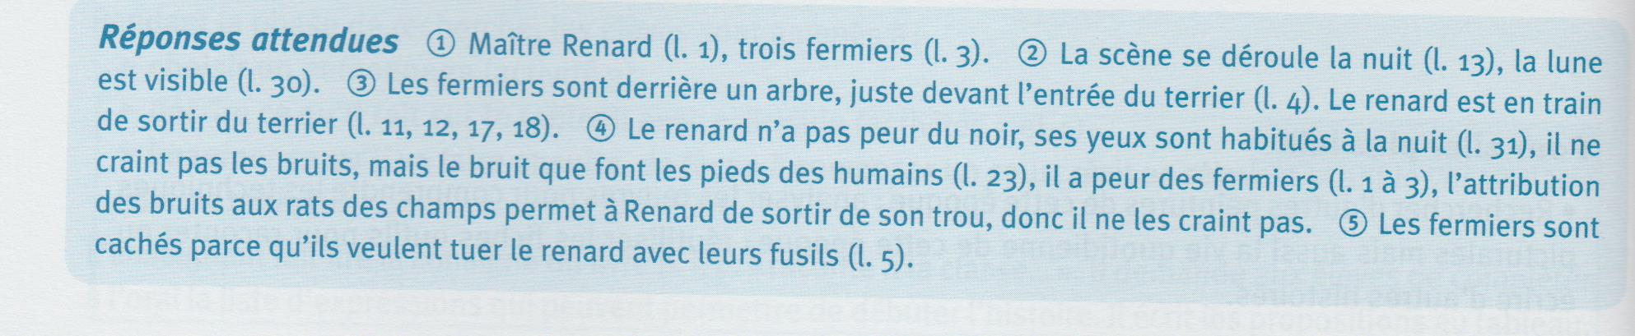

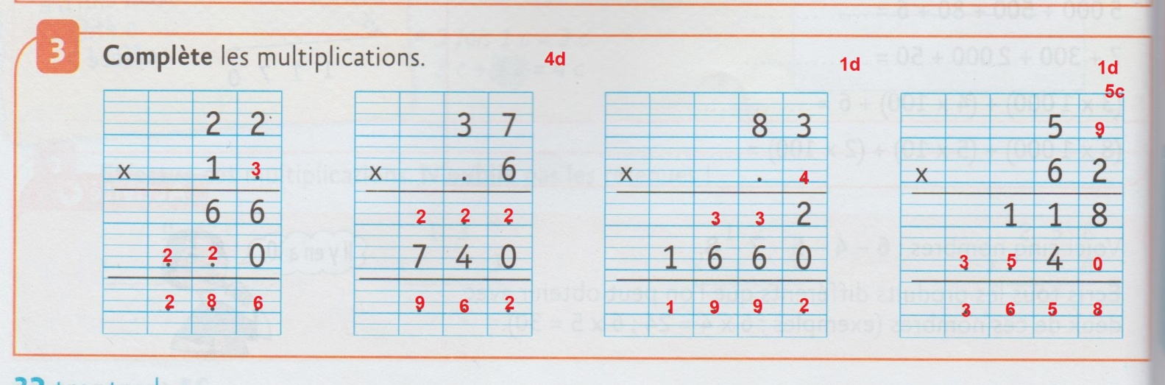

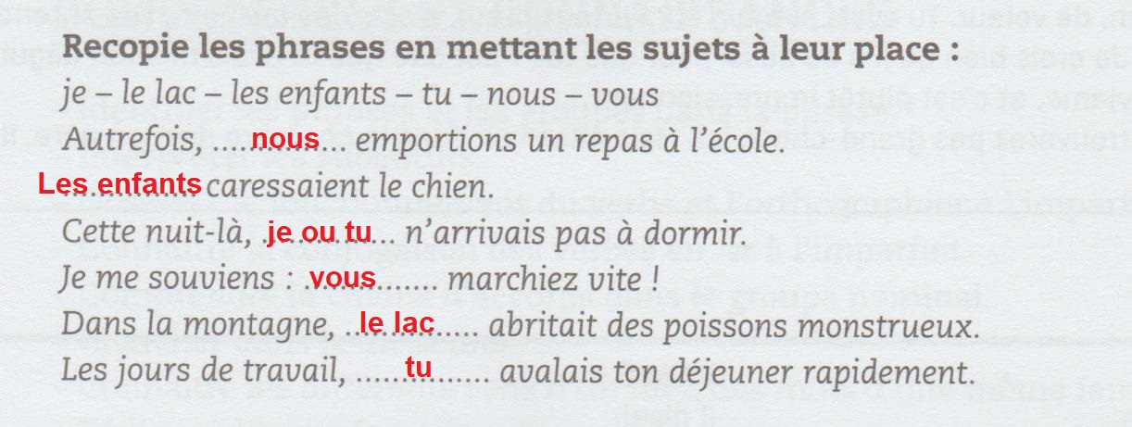
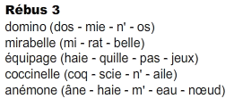

Production écrite : voir le programme

Résolution de problème : voir le programme
Géométrie : voir le programme + 